863计划课题自验收报告
一、课题任务完成情况
1. 课题任务合同规定的任务、考核目标及主要技术与经济指标。
项目主要研究任务包括：1. 新型纳米结构的合成技术与方法研究2. 重要真菌毒素单克隆抗体制备技术研究 3.基于纳米探针技术的真菌毒素多组分快速筛检装置的研制 4.真菌毒素超灵敏化学发光免疫分析技术研究 5.真菌毒素核酸适配体识别分析技术研究 6.基于纳米探针技术和集成化微流控芯片技术的真菌毒素快速检测技术和产品研究。
预期达到的目标: 解决黄曲霉毒素、伏马菌素等重要真菌毒素快速筛检和高灵敏度分析的实际问题，建立基于纳米探针技术、核酸适配体识别技术、微流控芯片实验技术的黄曲霉毒素和伏马菌素等重要真菌毒素新型高效检测方法和共性技术，发展黄曲霉毒素、伏马菌素等急需的检测产品，形成自主知识产权。
主要技术指标: 检测灵敏度：黄曲霉毒素、伏马菌素等快速筛检装置达到pg级；化学发光等分析系统达到fmol级。 检测时间：黄曲霉毒素、伏马菌素等基于纳米探针技术、核酸适配体识别技术、微流控芯片实验技术的新型分析系统检测时间不超过已报道方法；黄曲霉毒素、伏马菌素等快速筛检装置分析时间控制在10min内。 探针寿命：制备的黄曲霉毒素、伏马菌素等的纳米探针寿命达到已报道各种探针寿命（最长）的2倍以上，理论上达到长期。 检测精密度：不低于已报道方法（约98～102％）。
可获得专利等知识产权: 预计发表高档次SCI源刊收录论文5－15篇，发展具有自主知识产权的重要真菌毒素检测新型纳米探针2种以上，研制基于新型纳米探针技术的黄曲霉毒素、伏马菌素等重要真菌毒素快速筛检装置2种以上，建立完善的纳米探针技术、核酸适配体识别技术、微流控芯片实验技术的重要真菌毒素快速检测系统4种以上，研制黄曲霉毒素、伏马菌素等检测试剂盒2种以上，申请国家发明专利2项以上。
人才培养:
该项目预计培养博士研究生2名、硕士研究生8名左右，建立一支年龄结构合理、研发能力强劲的研究队伍。

2. 对课题考核目标调整情况的说明(如无调整此项可不写)。
无
3. 课题任务执行情况综述。
课题执行按照计划正常进行，目前已完成了课题任务合同规定的任务、考核目标及主要技术与经济指标。具体完成情况如下：
3.1 新型纳米结构的合成技术与方法研究
3.1.1纳米金的制备与生物功能化
本实验采用经典柠檬酸三钠还原法制备纳米金胶体溶液，在三口圆底烧瓶中加入99 mL超纯水，再加入1 mL 1%氯金酸溶液，磁力、回流加热搅拌，持续煮沸10 min，然后迅速加入10 mL 1%柠檬酸三钠溶液，煮沸10 min。最后将热源除去，继续搅拌15 min，直至得到棕红色液体，用透射电镜对其形貌进行表征。
兔抗AFB₁抗体-纳米金复合物按照如下方法制备：50 μL Tris-EDTA ( pH7.4，含 10 mmol/L Tris-HCL 和1 mmol/L EDTA )缓冲液和 100 μL 抗体添加到 850 μL 纳米金胶体溶液中 4 ℃ 下共同孵育 12 h。接下来把此纳米金修饰的抗体探针置入冷冻离心机中，4 ℃ 14000 r/min 离心 10 min，弃上清；重复离心 2 次，去除游离的抗体。最后，沉淀部分抗体功能化纳米金溶于含 0.1 pmol/L NaCl 的 Tris-EDTA 缓冲液中，4 ℃储存备用。
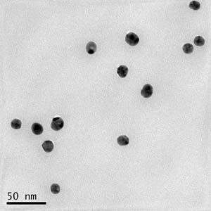
图1 本研究所制备纳米金TEM图
3.1.2 硅基荧光纳米颗粒的制备与生物功能化
1)联吡啶钌掺杂的二氧化硅纳米材料的制备与生物功能化
材料制备方法：采用反相微乳液法在温和条件下制备核壳结构的Ru(bpy)₃²⁺掺杂 SiO2纳米粒子。制备方法按照文献并稍作改动，具体方法如下[24,25,31,32]：首先，在室温条件下，将7.5 mL环己烷，1.77 mL表面活性剂TritonX-100，1.8 mL助表面活性剂正己醇混合均匀，以适量水作为分散相，加入0.48 mL富集正电荷的荧光染料Ru(bpy)₃²⁺溶液作内核材料，并持续搅拌直至形成均匀的油包水的微胶囊。随后加入100 μL TEOS，再加入60 μL NH₃•H₂O（28–30 %）以促进其水解，持续搅拌24 h，然后加入100 μL APTES 和60μL NH₃•H₂O，持续搅拌24 h。反应完成后，加入丙酮破乳分离。在10000 rpm下，离心10 min，收集产物。用乙醇和水超声离心洗涤数次，以除去纳米粒子表面吸附的表面活性剂和吸附的Ru(bpy)₃²⁺荧光染料，风干，成功制备了表面氨基化的壳核型Ru(bpy)₃²⁺掺杂SiO₂纳米粒子。
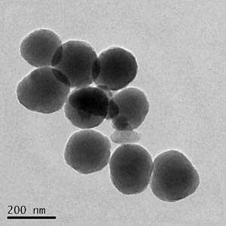
图2 本研究所制备Ru(bpy)₃²⁺纳米颗粒TEM图
用透射电镜(TEM)对Ru(bpy)₃²⁺掺杂SiO₂壳核型纳米颗粒进行分析，将其超声均匀分散在水溶液中，将纳米颗粒分散液滴于福尔马膜铜网上，干燥，通过TEM对纳米粒子的形貌进行表征，并用荧光分光光度计对Ru(bpy)₃²⁺染料水溶液和Ru(bpy)₃²⁺掺杂SiO₂ 纳米粒子水溶液的光谱性质进行表征。
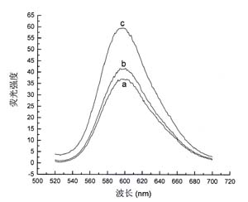
图3 Ru(bpy)₃²⁺染料(a)、荧光纳米颗粒（b）和抗体修饰后荧光纳米颗粒（c）的荧光光谱
生物功能化：在制备Ru(bpy)₃²⁺掺杂SiO₂纳米粒子的过程中加入APTES，使得制备出的纳米粒子表面带有氨基基团，不需要进行进一步的氨基化修饰，从而为蛋白质等生物大分子的连接提供了方便。本实验采用常规的戊二醛法将抗体与Ru(bpy)₃²⁺掺杂SiO₂纳米粒子进行交联。具体实验步骤如下：将2 mg Ru(bpy)₃²⁺掺杂SiO₂纳米粒子分散在含5%戊二醛的PBS缓冲溶液中，室温条件下，持续搅拌2 h；用PBS缓冲液离心清洗3次，洗去多余的未结合于纳米粒子表面的戊二醛，并将纳米粒子分散在含有相应抗体的PBS溶液中，4 ℃振动孵育12 h；将所得产物用PBS缓冲液清洗3次后，得到标记有相应抗体的荧光纳米粒子，4 ℃保存在PBS缓冲液中。
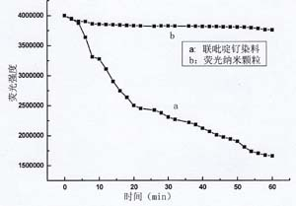
图4 所制备荧光纳米颗粒和联吡啶钌染料的光稳定性
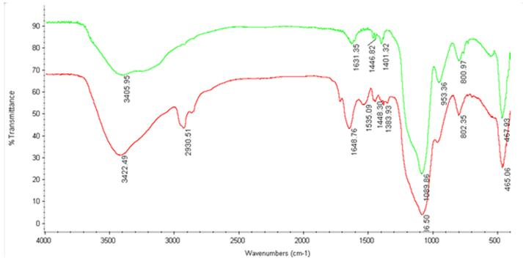
图5 联吡啶钌纳米粒子（绿）和人工抗原修饰的联吡啶钌纳米粒子（红）的红外图谱

2）FITC-IgG掺杂SiO₂纳米材料的制备以及生物功能化
材料制备方法：采用反相微乳液法在温和条件下制备核壳结构的纳米颗粒。其制备的具体方法如下：1) 将1.77 mL的TX-100、7.5 mL的环己烷、1.8 mL的正己醇搅拌混匀30 min。2) 加入480 μL染料FITC-IgG溶液作为内核材料，搅拌1 h，形成油包水的微胶囊。3) 加入100 μL正硅酸乙酯（TEOS） 和 60 μL 的氨水，搅拌24 h。4) 加入100 μL 3-氨丙基三甲氧基硅烷（APTES）和 60 μL 的氨水，搅拌24 h，对纳米材料进行氨基化。5) 加入丙酮破乳分离，乙醇和超纯水各清洗三次，12000 rpm 离心分离10 min，制得荧光纳米颗粒，风干，保存备用。对所制备的壳核型纳米颗粒通过透射电镜(TEM)对形貌进行表征，用荧光分光光度计对染料和纳米颗粒的光谱性质进行测试。结果如图6、7所示。
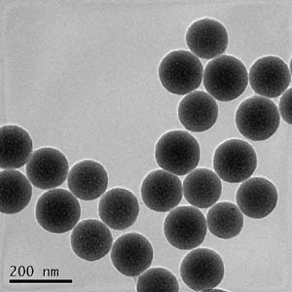
图6 所制备FITC-IgG@SiO₂荧光纳米颗粒TEM形貌
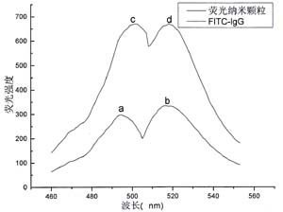
图7 荧光纳米颗粒（a，b）和FITC-IgG染料（c，d）的荧光激发和发射光谱

生物功能化：本实验利用戊二醛做为交联剂将氨基化的FITC-IgG@SiO₂纳米粒子与黄曲霉毒素B₁-牛血清白蛋白（AFB₁-BSA）复合物进行反应制备了人工抗原功能化荧光纳米粒子。具体方法如下：将2 mg的荧光纳米材料颗粒分散在5%的戊二醛的PBS溶液中，在室温下反应2 h；PBS 清洗三次, 洗去多余的戊二醛；将颗粒分散于PBS溶液中，加入1 mg/ml AFB₁-BSA溶液，混合均匀置于4 ℃的冰箱中反应12 h；PBS清洗三次，洗去多余的AFB₁-BSA得到AFB₁-BSA包裹的荧光纳米粒子。其光稳定性较荧光染料大幅提高（图8）。
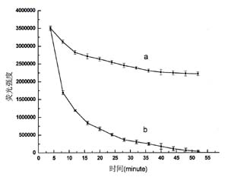
图8 荧光纳米颗粒（a）和FITC-IgG染料(b)的光稳定性

3.1.3 量子点复合纳米结构的制备与生物功能化
1)CdTe量子点的制备与亲和素功能化
CdTe量子点制备方法：参照文献方法并稍加改进，具体步骤为：1) 在50 mL圆底烧瓶中依次加入0.0319 g碲粉、5 mL超纯水、0.0380 g硼氢化钠，通入氮气保护，室温条件下磁力搅拌至溶液变成淡紫色；2)在250 mL三口圆底烧瓶中依次加入200 mL超纯水、0.1142 g水合氯化镉、0.1092 g巯基丙酸，用NaOH调pH至11.2，通入氮气约30 min；3)将制备好的碲氢化钠溶液加入到巯基丙酸-镉溶液中，通入氮气保护，加热至120 ℃回流计时，取反应7 h后的样品，通过透射电镜(TEM)对其形貌进行表征，并用荧光分光光度计对量子点的光谱性质进行表征。同时进行微波辅助合成比较，在第3）步将加好反应液的烧瓶接入微波炉中通过控制反应时间获得不同粒径和不同颜色发射的发光量子点。结果见图9、图10。
CdTe量子点（CdTe QDs）与亲和素的结合与表征：本实验通过-乙基-3-（3-二甲基氨丙基）-碳化二亚胺（EDC）和N-羟基琥珀酰亚胺（NHS）将亲和素连接到CdTe QDs表面，参照文献报道的方法并稍作改动，具体步骤为：1)取20 μL CdTe量子点溶液，加入到40 μL含有2 mg EDC的PBS中(0.01mol/L，pH7.4)，室温下混合5 min，再反应15-20 min；2)然后加入0.5 mg NHS，混合15 min；3)最后加入40 μL亲和素(1mg/mL)，混合2 h，于4 ℃5000 rpm离心15 min，以除去未反应的亲和素，PBS清洗一次后，再离心，将最终产品保存于4 ℃。
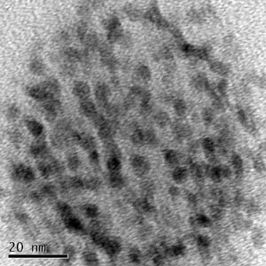
图9 CdTe量子点TEM图
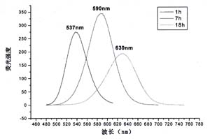
图10 不同反应时间获得CdTe量子点的荧光光谱
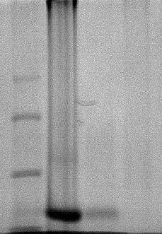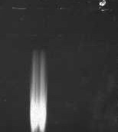
0 1 2 0 1 2

图11 CdTe发光量子点 -亲和素复合物的12% 聚丙烯酰胺凝胶电泳图

采用SDS-聚丙烯酰胺凝胶电泳来表征CdTe QDs与亲和素的结合物。先以80 V/cm的速度在12% 聚丙烯酰胺分离凝胶进行15 min，然后调至120 V/cm，直至溴酚蓝距离硅胶框1 cm左右停止电泳。为了避免考马斯亮蓝染色导致量子点的荧光损失，首先在凝胶成像仪的紫外光下观察量子点的电泳情况，然后将凝胶放入0.1%考马斯亮蓝R-250、50%乙醇、10%冰醋酸的混合物中着色2 h，然后在无考马斯亮蓝R-250的上述溶液中脱色至亲和素区带清晰，置于凝胶成像仪的自然光下观察。由图11可知，CdTe发光量子点与陈宫与亲和素偶联。
2）纳米金-CdTe量子点复合信号放大纳米结构的制备
将亲和素化的量子点与3’端生物素化的短链DNA相连接，纳米金粒子与短链DNA的5’巯基端特异性结合，从而得到量子点-DNA-纳米金复合纳米结构。参照文献[93]的方法并稍作改动，具体步骤为：1)将400 μL结合亲和素的量子点和385μL 3’端生物素化的短链DNA混合24 h；2)吸取125 μL纳米金溶液加入到量子点结合短链DNA的溶液中，室温下温和晃动反应16 h，再放置40 h，然后10000 rpm，离心40 min，弃上清; 3)用含有0.1 mol/L NaCl的PBS（0.1 mol/L、pH7.0）冲洗，再离心一次，最后用含有0.3 mol/L NaCl的PBS（0.1 mol/L、pH 7.0）溶解，并保存于4 ℃冰箱中待表征应用。据此可得到如图12所示的纳米复合结构，单个纳米金上课连接上百个发光量子点。图13为结合前后量子点和复合纳米结构的荧光光谱。
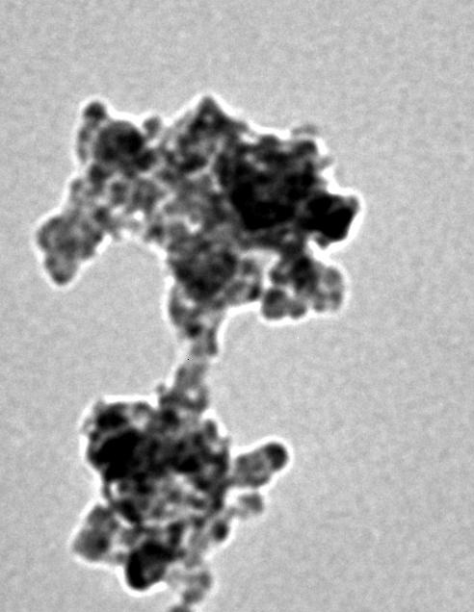
50 nm
图12 CdTe量子点结合纳米金TEM图
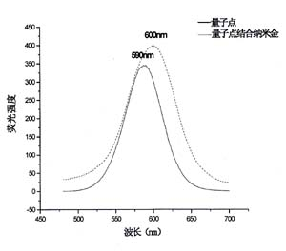
图13 CdTe量子点结合纳米金显示探针荧光光谱

3）硅纳米粒子-CdTe量子点复合信号放大纳米结构的制备
硅纳米粒子的制备：采用反相微乳液法在温和条件下直接一步法制备氨基化硅纳米粒子，参照文献方法并稍作改动：1)在50 mL圆底烧瓶中，依次加入1.875 mL TX-100、7.5 mL环己烷、1.875 mL正己醇，磁力搅拌5 min; 2)加入340 μL超纯水作为分散相，磁力搅拌30 min，形成均匀的油包水微胶囊; 3)加入100 μL TEOS和100 μL APTES，磁力搅拌5 min; 4)加入60 μL 氨水催化TEOS和APTES同时水解，搅拌24 h; 5)加入适量丙酮破乳分离，用乙醇和超纯水各清洗三次，12000 rpm 离心分离10 min，得到氨基化硅纳米粒子，烘干，保存备用，通过TEM对其形貌进行表征。结果如图14所示。
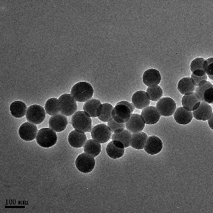
图14 氨基化硅纳米粒子的TEM图
硅纳米粒子-CdTe量子点显示探针的制备与表征：CdTe量子点-硅纳米粒子显示探针是采用一端生物素化、另一端氨基化的短链DNA将单个硅纳米粒子与多个CdTe量子点连接组装在一起。短链DNA生物素化端与亲和素修饰的CdTe量子点结合，氨基化端通过戊二醛交联剂与氨基化硅纳米粒子偶联。硅纳米粒子结合戊二醛的具体步骤为：1)将5 mg氨基化的硅纳米粒子通过超声分散在含5%戊二醛的PBS溶液中，置于摇床上室温反应4 h；2) 12000 rpm离心10 min以清除去未接上的戊二醛溶液，用PBS清洗，再重复两次，最后再用PBS溶解并保存于4 ℃待用。显示探针的制备方法如下：1）将400 μL结合亲和素的量子点(630 nm)和385 μL 10 μmol/L 3’端生物素化的短链DNA混合24 h；2）吸取125 μL氨基化硅纳米粒子溶液加入到量子点结合短链DNA的溶液中，室温下温和摇晃反应4h，再放置过夜，然后12000 rpm离心10 min，弃上清；3）用含有0.1 mol/L NaCl的 PBS(0.1 mol/L、pH 7.0)冲洗，再离心一次；4）最后用含有0.3 mol/L NaCl的PBS(0.1 mol/L、pH 7.0)溶解，并保存于4 ℃待用。荧光光谱结果见图15
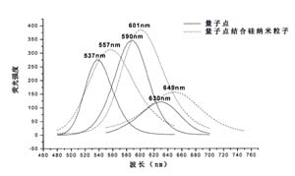
图15 CdTe量子点结合硅纳米粒子显示探针的荧光光谱

4）抗体功能化CdTe量子点制备
将反应1 h的量子点标记黄曲霉毒素B₁抗体，反应7 h的量子点标记赭曲霉毒素A抗体。具体步骤如下：1)取20 μL反应1 h和7 h CdTe量子点溶液，分别加入到40 μL含有2 mg EDC的PBS中(0.01 mol/L，pH 7.4), 混合5 min，再反应15-20 min；2)然后分别加入0.5 mg NHS，混合15 min；3)最后加入40 μL黄曲霉毒素B1和赭曲霉毒素A抗体(0.5 mg/mL)，混合2 h，5000 rpm离心15 min，以除去未反应的抗体，PBS清洗一次后，再离心，将所得物保存于4 ℃，采用F-7000荧光光谱仪对标记上抗体的CdTe光谱性质进行表征。
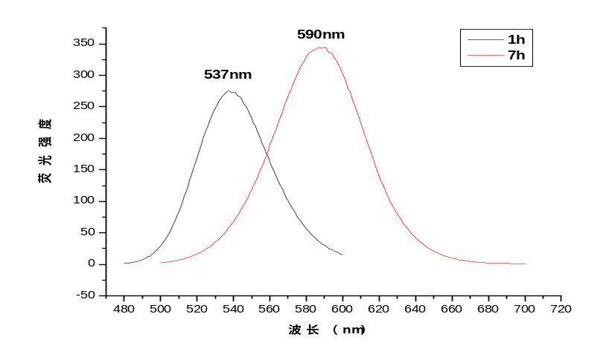
图16实验选用的两种发光量子点的荧光光谱
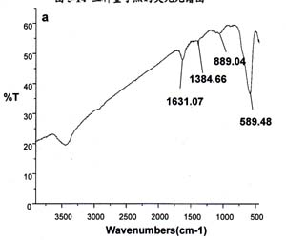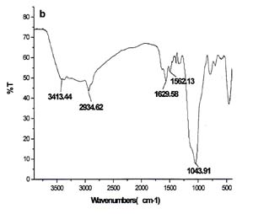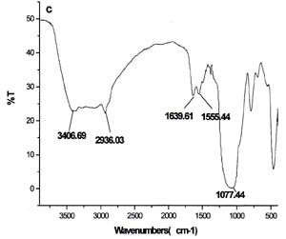
图 17磁性纳米粒子(a)和磁性纳米粒子与AFB₁抗体(b)、OTA抗体(c)复合物的红外图谱

3.1.4 表面氨基化磁性纳米颗粒的制备与生物功能化
1）氨基化磁性纳米粒子的制备与表征
本实验采用水热-溶剂热方法，以FeCl₃ • 6H₂O为铁源，1，6-己二胺作为氨基功能化试剂，在无水醋酸钠和乙二醇的作用下，参照文献方法并稍作改动：1）在50 mL圆底烧瓶中，依次加入6.5 g 1，6-己二胺、2.0 g无水醋酸钠、1.0 g氯化高铁及30 mL乙二醇，50 ℃下磁力剧烈搅拌均匀；2）将上述溶液转移到50 mL带聚四氟乙烯内衬的高压反应釜中，198 ℃高温反应6 h；3）取出反应釜使其自然冷却，弃上层液体，用外加磁力分离收集。再在超声条件下，用水和乙醇洗涤2次，将所得黑色固体在50 ℃条件下干燥5-10 h，得到氨基化磁性纳米粒子，用TEM对其形貌进行表征，并用XRD对其成分及结晶状态进行分析鉴定。结果如图18-20所示。
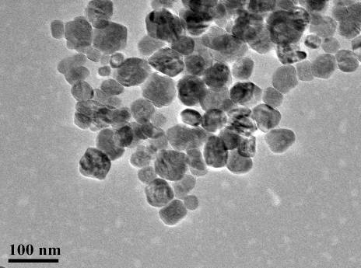
图18 表面氨基化Fe₃O₄磁性纳米粒的TEM图
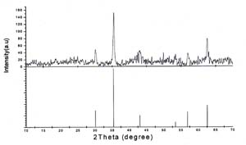
图19表面氨基化Fe₃O₄磁性纳米颗粒的XRD图
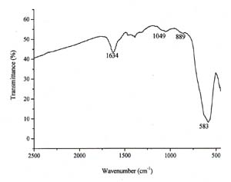
图20表面氨基化Fe₃O₄磁性纳米颗粒的红外图谱

2）磁性纳米粒子与亲和素的结合与表征
采用戊二醛作为交联剂将氨基化的磁性纳米粒子与亲和素结合，具体方法如下：1）将5 mg氨基化的Fe₃O₄磁性纳米粒子通过超声分散在含5%戊二醛的PBS溶液中，置于摇床上室温反应4 h；2）通过磁力收集并弃去未接上的戊二醛溶液，用PBS清洗三次；3）加入300 μL 1 mg/mL亲和素，室温反应4 h，4 ℃过夜；4)将所得到的产物用PBS通过磁力收集清洗三次，再用PBS分散重悬，保存于4 ℃。用紫外分光光度计对其进行表征。
同样采用戊二醛作为交联剂将氨基化的磁性纳米粒子与抗体进行结合，具体方法如下：1）将5 mg氨基化的Fe₃O₄磁性纳米粒子通过超声分散在含5%戊二醛的PBS溶液中，室温反应4 h；2）通过磁力收集并弃去游离戊二醛溶液，用PBS清洗三次；3）分别加入40 μL 黄曲霉毒素B1抗体和赭曲霉毒素A抗体(0.5 mg/mL)，室温反应4 h，4 ℃过夜；4)将所得到的产物用PBS通过磁力收集清洗三次，并保存于4 ℃。本实验采用红外光谱对标记抗体的磁性纳米粒子情况进行表征。
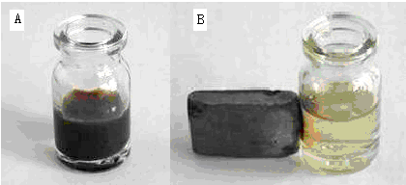
图21 Fe₃O₄磁性纳米颗粒分散液(A)和磁聚集后(B)照片

3.1.5 上转换发光纳米颗粒的的制备与生物功能化
1）合成氨基修饰NaYF₄：Yb，Er/Tm上转换纳米材料
称取0.18 g Y₂O₃（28 %），0.788 g Yb₂O₃（70 %）和 0.022 g Er₂O₃（2 %）混合物加入硝酸中加热溶解并挥发掉多余硝酸，得到稀土元素的硝酸盐粉末，将其溶解在8 mL去离子水中，再加入（EDTA）1.0635 g 并调节pH 至弱碱性，形成澄清透明的EDTA-Ln溶液。取25 mL乙二醇，加入3 mL HF和0.4g CTAB，搅拌下加入8 mL上述EDTA-Ln溶液，得到白色乳状胶体。最后再加入5.5 mL浓硝酸，搅拌均匀后，转移到50 mL带聚四氟乙烯内衬的反应釜中，195℃反应18 h。反应结束后，让其在空气中自然冷却至室温，弃上层液体，釜底的固体用热水冲洗到烧杯中，超声10分钟，然后静置数分钟，待固体沉淀至底部后，将上层液体倒掉，再加热水超声，重复3次。然后加乙醇超声分散，最后离心所得固体置于70℃烘箱干燥10 h，固体粉末储存备用。将处理后的上转换荧光纳米材料20 mg加入盛有60 mL异丙醇的250 mL锥形瓶中，超声40 min达到完全分散。在快速磁力搅拌下依次加入约20 mL的蒸馏水、2.5 mL的25 %的氨水，封口。在35℃下，磁力搅拌10 min 后加入逐滴加入20 mL异丙醇和50 μL TEOS的混合溶液20。反应3 h后，再逐滴加入30 mL异丙醇和200 μL APTES的的混合溶液，继续反应1 h后停止搅拌室温下陈化2 h。最后将产物离心分离，水洗多次，60 ℃烘干12 h，得到表面有氨基修饰的NaYF₄：Yb，Er上转换荧光纳米材料。（结果见图22-26）
表面氨基修饰的NaYF₄:Yb, Tm 上转换荧光纳米颗粒参照上述方法制得。
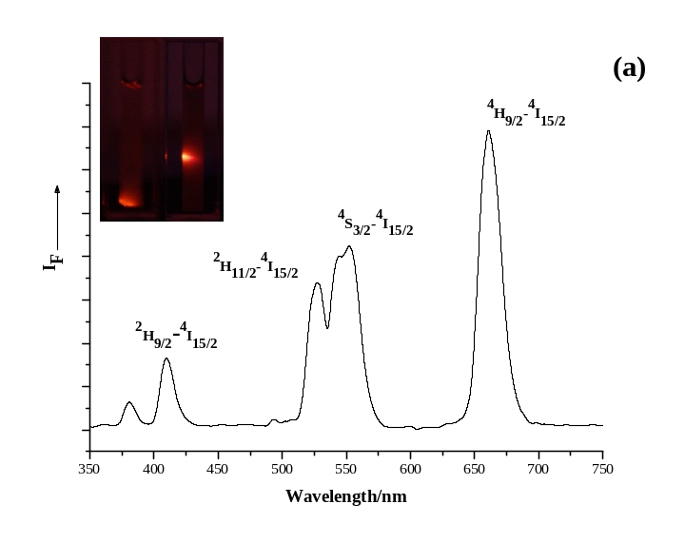
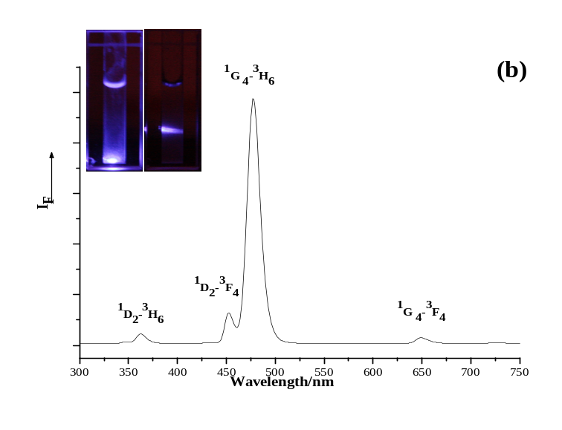
图 22 NaYF₄: Yb, Er 上转换发光纳米粒子荧光光谱 (a), 透明胶体溶液中上转换发光纳米粒子的发光照片(a内图), and NaYF₄: Yb, Tm上转换发光纳米粒子荧光光谱(b), 透明胶体溶液中上转换发光纳米粒子的发光照( b内图) （980 nm激光激发）.
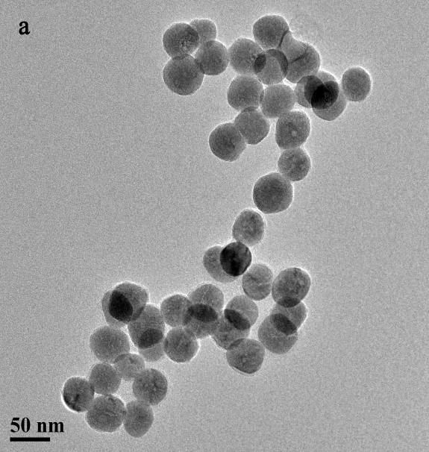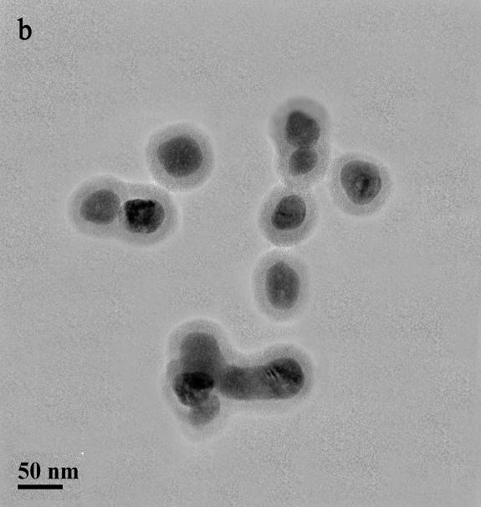
图 23 NaY_{0.28}F₄: Yb_{0.70}, Er_{0.02} 上转换纳米粒子TEM照片（195 °C 反应 18 h） (a), 氨基化二氧化硅包覆NaY_{0.28}F₄: Yb_{0.70}, Er_{0.02} 上转换纳米粒子TEM照片 (b).
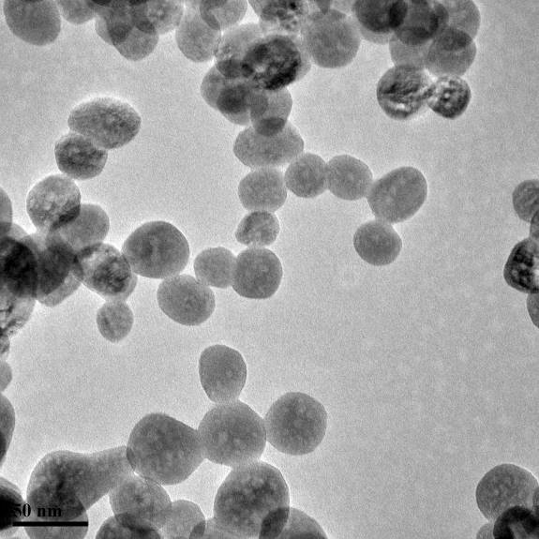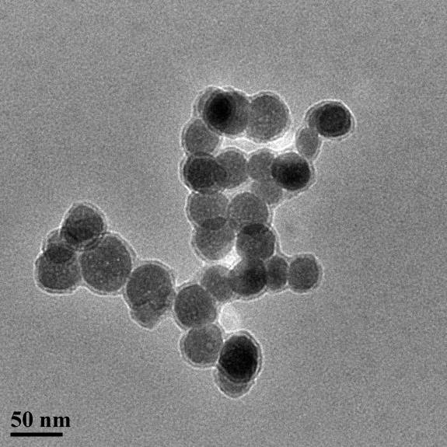
a b
图 24 NaY_{0.28}F₄: Yb_{0.70}, Tm_{0.02} 上转换纳米粒子TEM照片（195 °C 反应 18 h） (a), 氨基化二氧化硅包覆NaY_{0.28}F₄: Yb_{0.70}, Tm _{0.02} 上转换纳米粒子TEM照片 (b).
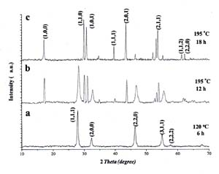
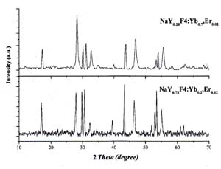
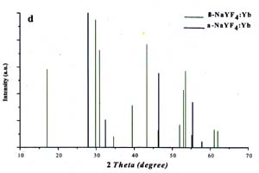
图 25 NaY_{0.78}F₄:Yb_{0.2}, Tm_{0.02} 上转换发光纳米粒子XRD图谱。a, 120°C反应6 h；b, 195°C反应12 h；c, 195°C 反应18 h；d, 立方α相NaYbF4和六方β相NaYbF₄校正线.
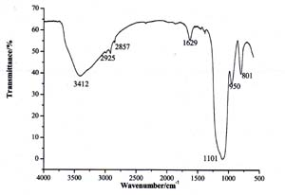
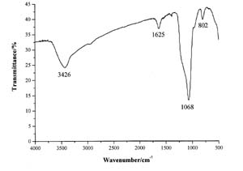
图 26 氨基化上转换发光纳米粒子FT-IR图谱。a, NaYF₄:Yb,Er; b, NaYF₄:Yb,Tm

2）合成氨基化的Fe₃O₄磁性纳米材料
30 mL乙二醇中，加入6.5 g 1，6-己二胺、2.0 g无水醋酸钠（CH₃COONa）和1.0 g六水合三氯化铁（FeCl₃•6H₂O）21。然后在50 ℃条件下搅拌，形成较均匀的胶体溶液。将所得溶液转移到50 mL带聚四氟乙烯内衬的反应釜中，在198 ℃件下反应6 h。取出反应釜后，在室温下自然冷却，弃釜内上层液体，下层黑色固体用去离子水冲洗至烧杯中，然后利用磁分离收集。超声条件下，再用水分散，然后磁分离收集，按上面方法再用乙醇洗涤2次，所得黑色固体在50 ℃条件下干燥5-10 h。
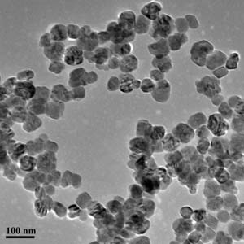
a
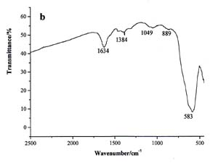
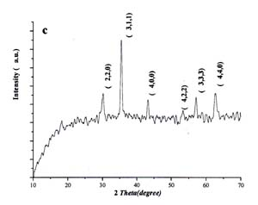
图 27 氨基化磁性纳米粒子, TEM (a), FT-IR (b), XRD (c).
3）氨基修饰的纳米材料与亲和素偶联
称取10 mg 纳米材料溶解在5 mL 10 mM PBS缓冲液中超声分散15 min，加入1.25 mL 25%的戊二醛溶液。将混合溶液在室温下缓慢摇晃2 h，反应结束后上转换纳米材料通过离心分离，磁性纳米材料经过磁分离，得到的固体粉末用10 mM PBS洗三次。将粉末再用10 mM PBS溶解，超声分散开，加入1.0 mg/ml 亲和素（Avidin）。此溶液在室温下缓慢摇晃12 h，反应结束后清洗多次，弃上清。所得沉淀物在37 ℃条件下干燥12 h。
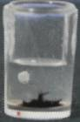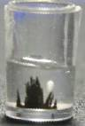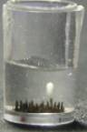
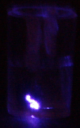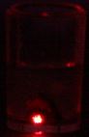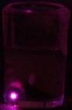
a b c
图 28 磁分离后不同颜色发射的磁性纳米粒子-上转换发光纳米粒子复合物（NaYF₄: Yb, Tm 上转换发光纳米粒子(a), NaYF₄: Yb, Er上转换发光纳米粒子(a), 二者混合（c））

4）上转换—磁性复合纳米材料的组装
利用通过亲和素（Avidin）与生物素（Biotin）之间的特异性结合将表面修饰有亲和素（Avidin）的磁性纳米球与生物素（Biotin）修饰的赭曲霉毒素A适配体DNA单链连接，同理将表面修饰有亲和素（Avidin）的上材料与转换纳米生物素（Biotin）修饰互补DNA单链连接。具体方法为：取2 mg 纳米材料溶解于1 mL 10 mM PBS中超声分散5 min，随后加入50 nM 适配体DNA单链（对于上转换材料加入互补的DNA单链）。37 ℃孵育过夜，分别用磁分离和离心分离，弃上清，并且用PBS缓冲液清洗多次以保证去除未与纳米材料连接的DNA单链，最后将沉淀重悬于1 mL PBS缓冲液中，4°C保存。通过赭曲霉毒素A适配体DNA与其互补DNA单链的杂交，将磁性纳米球与上转换纳米材料连接起来构成一个纳米材料复合物。具体方法为：取400 µL 上转换材料标记的互补DNA单链溶液与100 µL 适配体功能化磁性纳米球混合，在杂交缓冲液（0.1 M NaCl、10 mM PBS）体系中37 ℃反应1 h。反应结束后磁分离弃上清，反复清洗以保证游离的纳米材料完全除去。
3.1.6 其他纳米结构的制备与表征
1）二氧化铈纳米粒子自组装中孔材料的结构稳定性研究 以5 nm大小的二氧化铈，或过渡金属掺杂的二氧化铈纳米粒子与嵌段共聚高分子模板剂混合组装制备二氧化铈中孔材料。在组装过程中，HF或者HCl被用作联结剂，卤素离子通过吸附、取代作用使二氧化铈表面功能化，然后通过与质子化的高分子表面的氢键作用，将纳米粒子粘到模板剂的表面，继而通过表面羟基之间的缩合作用将这种超分子结构稳定下来，在后续焙烧过程中将模板剂除去，获得干净的介孔结构二氧化铈材料。接着详细地研究了该系列中孔材料的稳定性和水热稳定性，以及在不同处理条件下的结构变化。研究结果表明：用HF作联结剂组装的中孔材料表现出独特的热稳定性和水热稳定性，该稳定性归因于中孔材料的壁厚和材料表面的F⁻离子，表面的F⁻离子阻止了二氧化铈纳米粒子的烧结，却对催化性能的提高不利。结果如图29、图30。
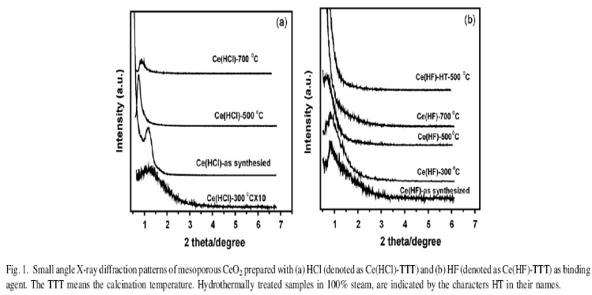
图29 Small angle X-ray diffraction patterns of mesoporous CeO2 prepared with (a) HCl (denoted as Ce(HCl)-TTT) and (b) HF (denoted as Ce(HF)-TTT) as binding agent. The TTT means the calcination temperature. Hydrothermally treated samples in 100% steam, are indicated by the characters HT in their names.

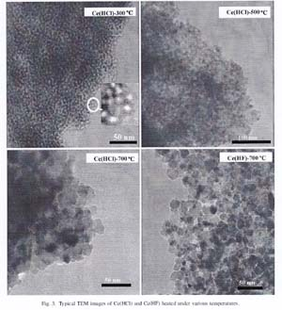
图30 Typical TEM images of Ce(HCl) and Ce(HF) heated under various temperatures.
2）单分散的CeO₂/TiO₂核/壳纳米粒子的合成 分别以约50 nm的二氧化铈纳米粒子作晶种和硫酸钛作钛源，通过胶体晶种沉积合成了单分散的双金属氧化物CeO2/TiO2核/壳纳米粒子。在10 °C下，硫酸钛以合适的速度水解，水解的二氧化钛溶胶通过静电作用沉积在二氧化铈纳米粒子的表面，形成CeO2/TiO2核/壳纳米粒子。电镜结果表明二氧化钛包裹了二氧化铈纳米粒子，且厚度大约为5 nm；XRD表征结果表明：二氧化钛为无定型态，拉曼光谱表明在CeO2和TiO2两相的界面由于晶格的不匹配而存在强的相互作用。结果如图31、图32
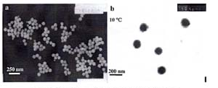
图 31 TEM images of the CeO2 nanoparticles (a) and CeO2/TiO2 nanoparticles (b).

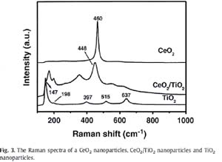
图32 The Raman spectra of a CeO₂ nanoparticles, CeO₂/TiO₂ nanoparticles and TiO₂ nanoparticles.
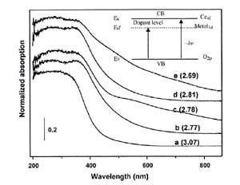
图33 UV–vis spectra of CeO2 nanoparticles and doped transtition metal samples: (a) Ce–NP, (b) Ce(Ti)–NP, (c) Ce(Mn)–NP, (d) Ce(Fe)–NP, and (e) Ce(Co)–NP. The figures in parentheses were the energy for charge transition (eV).

3) 过渡金属掺杂的二氧化铈纳米粒子的合成、表征及光催化性能的研究 分别以氨水、溶解化学计量比的不同过渡金属的硝酸亚铈为原料，通过反相共沉淀反应合成掺杂过渡金属的二氧化铈纳米粒子。通过不同表征手段表征掺杂过渡金属的二氧化铈纳米粒子，XRD表征结果表明：掺杂的二氧化铈纳米粒子中无其他相，为纯的二氧化铈相，同时由于小于铈离子半径的过渡金属离子进入二氧化铈晶格中，替代部分铈离子，引起二氧化铈的晶格收缩；电镜结果表明：掺杂过渡金属的二氧化铈纳米粒子的形态与纯的二氧化铈纳米粒子的形态无差异；红外光谱表征结果表明：过渡金属进入二氧化铈的晶格中，引起Ce-O的移动，红外光谱的表征结果与XRD表征结果相一致，表征过渡金属离子进入二氧化铈晶格中；掺杂过渡金属的UV-vis表征结果表明：掺杂过渡金属后，二氧化铈纳米粒子的吸收边向可见光区移动；表明可以吸收可见光，从而提高二氧化铈纳米粒子的光催化降解亚甲基蓝性能。结果如图33、图34。
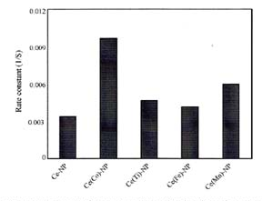
图34 Catalytic property of the samples on photocatalytic degradation ofmethylene blue (MB) at room temperature. The rate constants were calculated from the fitting of reaction data, i.e., the variation of MB concentration with reaction time under photoirradiation.

3.2 重要真菌毒素抗体制备技术研究
3.2.1黄曲霉毒素B1抗体的制备与鉴定
借鉴文献方法，利用黄曲霉毒素Bl与牛血清白蛋白(AFB₁-BSA)耦联后免疫BAIB/c小鼠，取小鼠脾细胞与小鼠骨髓瘤细胞进行细胞融合，通过阳性株的筛选和克隆等步骤，制备了2株稳定分泌抗黄曲霉毒素Bl的单克隆抗体，用酶联免疫吸附试验测定抗体的效价和特异性，成功地筛选出能够分泌抗黄曲霉毒素B_{l}的单克隆抗体杂交瘤细胞株，制备出对黄曲霉毒素B_{l}具有高亲合力、高特异性的单克隆抗体。
同时采用AFB₁-BSA复合物进行家兔免疫，制备抗血清，通过纯化得到了兔抗黄曲霉毒素Bl多克隆抗体。
3.2.2抗赭曲霉毒素A抗体的研制
借鉴文献方法，利用试剂盒偶联的赭曲霉毒素A-牛血清白蛋白(OTA-BSA)为免疫原免疫6周龄BALB/e小鼠，采其脾细胞与SP2/0骨髓瘤细胞融合，用间接ELISA以及间接竞争ELISA筛选，经五次亚克隆得到了稳定分泌抗OTA单克隆抗体的杂交瘤细胞株。通过特异性试验验证，表明所得细胞株单抗有较强的特异性。
同样采用OTA-BSA复合物进行家兔免疫，制备抗血清，通过纯化得到了兔抗赭曲霉毒素A多克隆抗体。
3.3 基于纳米探针技术的真菌毒素多组分快速筛检装置的研制
3.3.1基于CdTe量子点标记的黄曲霉毒素B1和赭曲霉毒素A荧光免疫分析技术与产品研究
充分利用磁分离富集与量子点多色标记特点，构建了基于磁分离和CdTe量子点标记的黄曲霉毒素B1和赭曲霉毒素A荧光免疫分析新技术。采用微波辅助方法合成了不同粒径的CdTe发光量子点，采用水热法合成表面氨基化Fe₃O₄磁性纳米粒子；选择橙红色(590 nm)和绿色发射(537 nm)的CdTe发光量子点分别标记兔抗黄曲霉毒素B₁抗体和兔抗赭曲霉毒素A抗体，在氨基化Fe₃O₄磁性纳米粒子表面分别修饰黄曲霉毒素B1-牛血清白蛋白（AFB₁-BSA）复合物和赭曲霉毒素A-牛血清白蛋白（OTA-BSA）复合物，基于竞争免疫分析原理和荧光分析，建立了同时检测黄曲霉毒素B1和赭曲霉毒素A的荧光分析新方法。方法集成了磁分离富集纯化和量子点荧光特性稳定等优点，灵敏度高、操作简单、检测用时短。检测原理如图35所示。
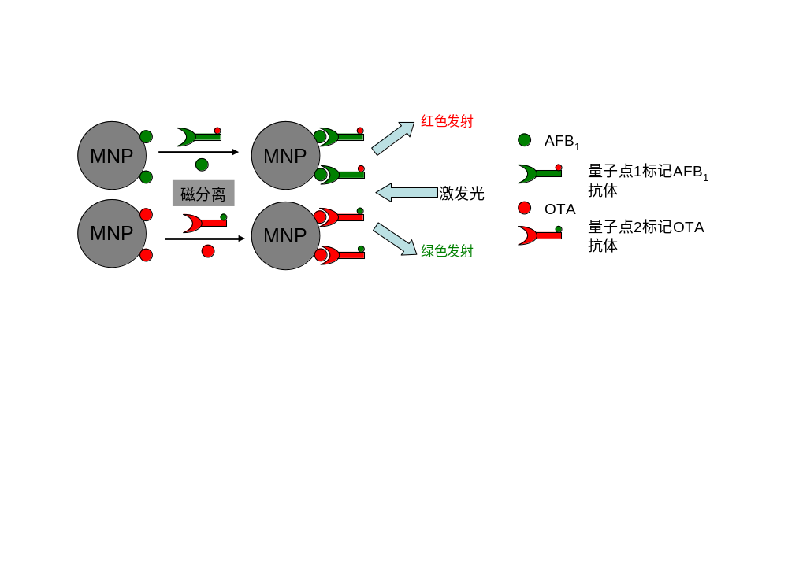
图35 CdTe量子点多色标记-磁分离同时荧光免疫检测AFB1和OTA示意图

在实验优化条件下，相对荧光强度与黄曲霉毒素B₁和赭曲霉毒素A浓度分别在0.05-5 ng/mL和0.05-10 ng/mL浓度范围内呈良好的线性关系，检测限均达0.02 ng/mL, 相对标准偏差（RSD）分别为5.2%（AFB₁）（0.5 ng/mL, n=7）和4.7%（OTA）（0.5 ng/mL, n=7）。将所建立方法应用于小麦实际样品中黄曲霉毒素B₁和赭曲霉毒素A的加标回收测定，所得结果与ELISA方法测定结果一致（p<0.001）。
基于上述检测技术原理，发展了检测试剂盒1套，用于黄曲霉毒素B1和赭曲霉毒素A的单独或同时高灵敏快速检测。
同时基于硝酸纤维素膜上免疫层析原理，以发光量子点替代胶体金作为标记物的荧光定量快速检测试纸条也已完成初步组装，目前正在进行产品定型研究。
（江南大学硕士论文阶段研究结果，李响，在读）
3.3.1 磁分离结合上转换纳米颗粒多色标记荧光免疫分析法黄曲霉毒素B₁和赭曲霉毒素A同时检测技术与产品研究
基于竞争免疫分析原理和磁分离富集、上转换激光诱导荧光检测技术，发展了磁分离结合上转换纳米颗粒多色标记黄曲霉毒素B₁和赭曲霉毒素A同时检测的荧光免疫分析新技术。实验首先合成了具有红色（NaYF₄:Yb,Er）和蓝色（NaYF₄:Yb,Tm）特征荧光发射的上转换发光纳米粒子，通过二氧化硅包裹和表面氨基化处理将其分别与兔抗黄曲霉毒素B₁抗体和兔抗赭曲霉毒素A抗体偶联构建抗体功能化上转换纳米探针；同时在氨基化Fe₃O₄磁性纳米粒子表面分别修饰黄曲霉毒素B₁-牛血清白蛋白（AFB₁-BSA）复合物和赭曲霉毒素A-牛血清白蛋白（OTA-BSA）复合物；随后基于竞争免疫分析原理和磁分离富集、上转换激光诱导荧光检测，成功构建了黄曲霉毒素B1和赭曲霉毒素A同时高灵敏检测新技术。方法采用上转换发光纳米粒子作为多色发光标记物（980 nm激发），有效避免了生物样本自发荧光的干扰，检测灵敏度得到提高。检测原理与图35类似，区别在于标记物为红色和蓝色发射上转换发光纳米粒子，激发光源为980激光。
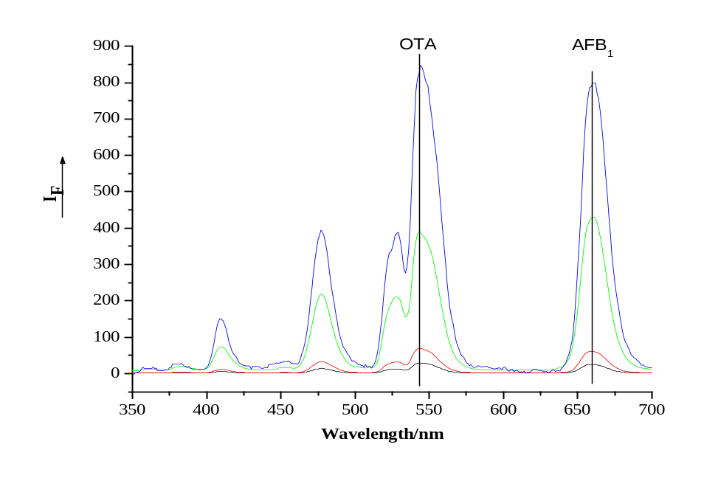
图36 本研究方法测定不同浓度AFB1和OTA所得上转换发光光谱

实验选定条件下，相对上转换发光强度与黄曲霉毒素B1和赭曲霉毒素A浓度分别在0.005-1 ng/mL和0.01-1 ng/mL浓度范围内呈良好的线性关系，检测限分别为0.002 ng/mL（AFB₁）和0.004 ng/mL (OTA）；7次平行测定0.05 ng/mL AFB1和0.1 ng/mL OTA，相对标准偏差（RSD）分别为2.6%（AFB₁）和4.2%（OTA）。实验将所建立方法应用于葡萄酒样品中黄曲霉毒素B1和赭曲霉毒素A的加标回收测定，同时采用商品化ELISA试剂盒进行平对照测定，两种方法测定结果的相关性分析表明二者所测定结果高度相关一致性良好（p<0.001）。
基于上述检测技术原理，发展了检测试剂盒1套，用于黄曲霉毒素B₁和赭曲霉毒素A的单独或同时高灵敏快速检测；发展了配套检测装置1套。
（江南大学博士学位论文阶段研究结果，吴世嘉，在读）
3.4 真菌毒素超灵敏化学发光免疫分析技术研究
3.4.1纳米金标记-溶出化学发光法检测黄曲霉毒素B₁
将纳米金标记的稳定性与化学发光检测的高灵敏性特点相结合，以黄曲霉毒素B₁为模式分析物，在微孔板上包被黄曲霉毒素B₁-牛血清白蛋白（AFB1-BSA）复合物，采用纳米金标记兔抗黄曲霉毒素B₁抗体，基于竞争免疫亲和反应，结合纳米金溶出化学发光分析技术，建立黄曲霉毒素B₁免疫化学发光新型检测方法。检测原理如图37所示。
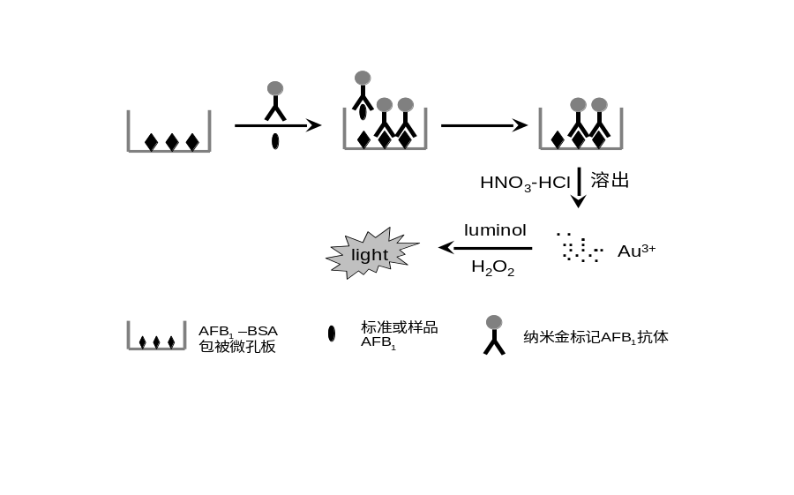
图37 纳米金标记-溶出化学发光免疫检测AFB1示意图
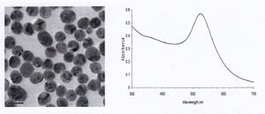
图38 所制备纳米金的 TEM 照片 图38 纳米金的紫外-可见吸收图谱

在选定的实验条件下定量测定了AFB₁， 结果发现AFB₁浓度在0.1-10 ng/mL 之间与相对减小化学发光相对强度呈良好的线性关系（图39），其线性方程为I=262.14c +268.79, R₂=0.9943，检出限为 0.03 ng/mL。平行测定浓度为 1 ng/mL 的AFB₁样品 11 次，其相对标准偏差为 3.5%。
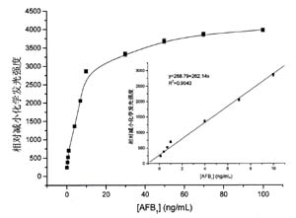
图39 不同浓度AFB₁对相对化学发光强度的校正曲线

实验采用本研究建立的方法对油样加标回收情况进行了测定，同时采用ELISA方法进行平行对照测定，二者所得结果进行比较（图40），二者的检测结果具有良好的相关性（p<0.001），表明本文建立的方法可靠，可用于实际样品的测定。
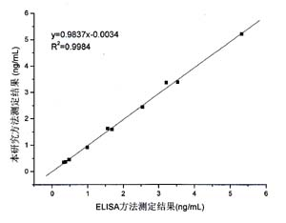
图40 本研究方法与ELISA方法测定加标样品结果比较

（江南大学硕士学位论文，李井泉，2008）
3.4.2基于纳米金标记-银增强-化学发光检测的黄曲霉毒素B₁免疫分析方法研究
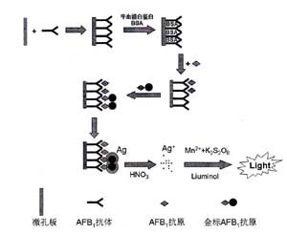
图41 纳米金标银染AFB1化学发光免疫检测示意图

本研究基于纳米金标记AFB₁-BSA人工抗原，结合纳米金银增强、吸光度检测/溶出化学发光检测技术，初步建立了两种AFB1新型超灵敏检测体系。首先，采用纳米金标记AFB1人工抗原，通过抗黄曲霉毒素B₁抗体与金标抗原、待测抗原的竞争免疫反应，结合纳米金粒子的银增强信号放大技术，通过吸光度检测来定量AFB1；其次，在吸光度检测方法的基础上，建立了金标银增强-溶出化学发光检测体系，进一步将银化学溶出，采用溶出化学发光检测技术，通过二次信号放大，实现了AFB₁的超灵敏化学发光检测。检测原理如图41所示。
在选定的最佳条件下，考察了不同浓度AFB₁的化学发光响应曲线。研究发现，相对化学发光强度与AFB1浓度在0.002-0.300 ng/ml浓度范围内呈良好的线性关系，检出下限为0.002 ng/ml，较所购试剂盒的灵敏度提高了约两个数量级。七次重复测量0.01 ng/ml AFB₁来评价该方法的精密度，相对标准偏差为3.8%。可见所建立方法具有很高的灵敏度且精密度良好，是一种较为理想的AFB1超灵敏分析方法。
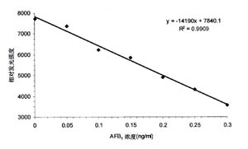
图42 AFB1浓度与相对化学发光强度的关系曲线

为了评价本文所建立方法的可靠性，将AFB₁实际样品用本文建立的化学发光法与酶联免疫法同时测定，并绘制AFB₁的标准曲线。根据AFB1标准曲线，得出样品中AFB1的浓度，与用酶联免疫法得出的结果进行比较，其结果如图2-12所示，二者的检测结果具有良好的相关性（p<0.001），表明本文建立的方法可靠，可用于实际样品的测定。
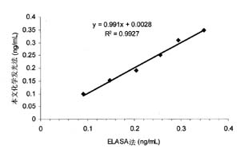
图43 本文化学发光法与酶联免疫法在AFB1检测中的结果相关性

（李井泉, 毛秀君, 王周平*, 王丽, 施用晖. 纳米金标记黄曲霉毒素B1新型检测方法研究. 食品与生物技术学报, 2009, 25(5): 675-681）
（王周平, 李井泉, 段诺, 吴世嘉.一种纳米金标记-黄曲霉毒素B1新型检测方法（国家发明专利申请号：200910035334.1））
3.4.3区带分辨化学发光免疫分析同时检测黄曲霉毒素B1和赭曲霉素A
以黄曲霉毒素B₁（AFB₁）和赭曲霉素A（OTA）为例，将多重模式和空间分辨联合起来，基于竞争免疫反应原理，设计了一种新型的与流通式化学发光免疫检测结合的二维分辨真菌毒素检测技术。实验设计的流通式化学发光检测装置，由一个双通道流动池和两个双人工抗原固定化的聚醚砜膜片构成。采用辣根过氧化物酶（HRP）分别标记兔抗黄曲霉毒素B1抗体和兔抗赭曲霉素A抗体，通过在流通装置和光电倍增管之间设置一个光阀，分辨不同通道中产生的化学发光信号以进行连续记录。该技术具有化学发光检测的高灵敏性，同时具有空间分辨多组分检测的特点。检测原理如图44所示。
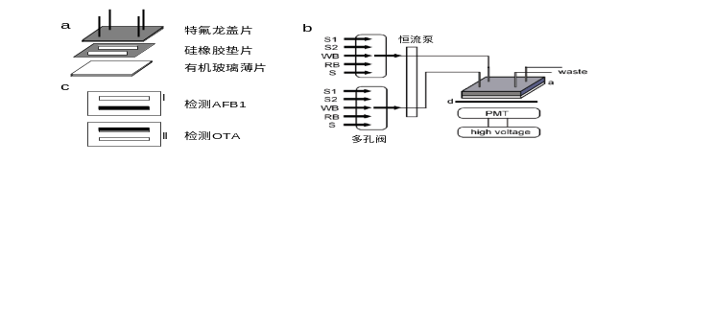
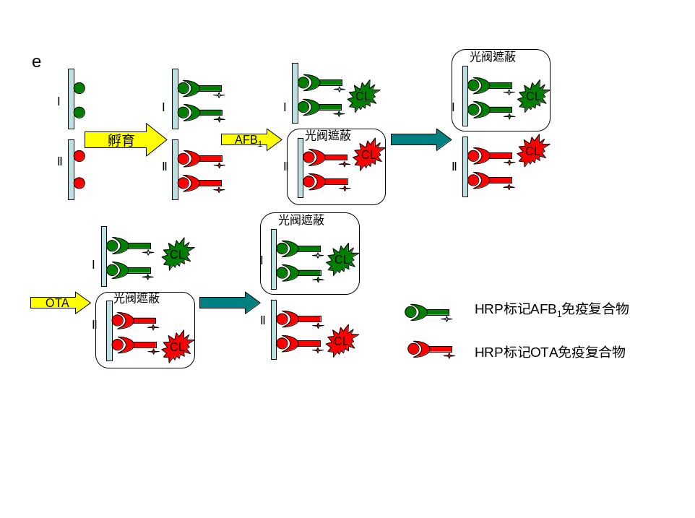
图44 通道区域二维分辨系统用于AFB₁和OTA同时免疫测定的流程图：(a) 流动池；(b) 流通式系统;；(c) 用于免疫测定的流通池取样区；(d) 光阀；(e) AFB₁和OTA同时免疫测定过程。(S1) ALP 底物，(S2) HRP 底物，(WB) 洗涤缓冲液，(RB) 再生缓冲液，(S) 样品和示踪抗体的混合物。
实验采用二维分辨技术基础上的流通式多重免疫检测系统，用一个带有MPI-B发光分析仪的多通道蠕动泵来输送所有溶液。用两个多位阀门（每个均带有五个入口和一个出口），来连续地转换不同溶液到多通道检测流动系统中。用特氟龙管（PEF）和硅橡胶垫片来连接系统各部分。采用光电倍增管采集化学发光信号，通过光阀实现不同通道中产生信号的分辨。
在实验优化的最佳条件下，化学发光强度与AFB₁、OTA浓度的线性范围分别为0.08-10 ng/mL和0.1-10 ng/mL。检测限分别为0.04 ng/mL（AFB1）和0.05 ng/mL（OTA）。七次重复测量0.5 ng/ml AFB1和OTA，相对标准偏差分别为4.5%和4.8%。
同时将所建立方法应用于不同来源自然污染玉米和小麦粉中AFB₁和OTA含量的测定，并分别采用ELISA试剂盒对照测定。相关性分析表明，二者的检测结果具有良好的相关性（p<0.001），表明本课题建立的方法具有可行性，可用于实际样品的测定。
(江南大学硕士论文阶段研究结果，陶醉，在读)
3.5 真菌毒素核酸适配体识别分析技术研究
3.5.1核酸适配体识别-荧光法检测赭曲霉素A
基于核酸适配体识别和荧光探针技术，发展了一种检测赭曲霉素A（OTA）的新型分析方法。方法基于微孔板上固定的核酸适配子与目标物质OTA结合时构象发生变化，导致预先与其互补杂交的FAM标记短链DNA解离，引起荧光信号发生变化，据此实现对OTA的定量检测。实验详细考察了影响方法分析性能的各种条件，结果发现当微孔板包被亲和素浓度为25 μg/mL、适配子浓度为50 nmol/L、羧基荧光素（FAM）标记互补短链DNA用量为150 nmol/L、OTA结合缓冲液为10 mmol/L羟乙基哌嗪乙硫磺酸（HEPES）（pH 7.0，含120 mmol/L NaCl、5 mmol/L KCl、20 mmol/L MgCl2、20 mmol/L CaCl2），45 ℃反应40 min时可获得方法的最佳分析表现。方法中涉及的适配体及FAM标记的适配体互补链可预先在微孔板上组装好，测定时只需将样品粗处理直接加样反应即可，反应结束后稍加冲洗即可检测荧光信号，具有简单、灵敏、稳定和易于商品化等优点，已成功应用于实际样品中OTA的检测。
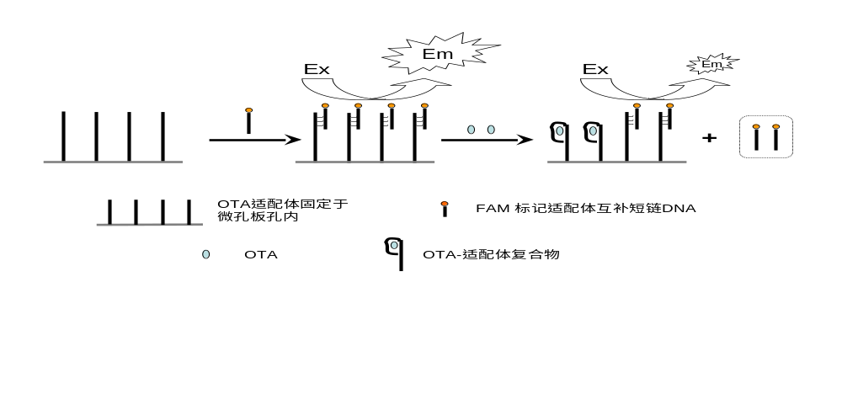
图45 核酸适配体识别-荧光法检测OTA示意图

在实验选定的最佳条件下，考察了OTA浓度与ΔI之间的关系。结果表明，OTA在2.0 ×10⁻¹¹-1.0×10⁻⁸ g/mL浓度范围内与ΔI呈良好的线性关系，校正曲线方程为：ΔI=103.1C+4761.1（C=1×10⁻¹⁰ g/mL），R²=0.9953，检出限为1×10⁻¹¹ g/mL(S/N=3)。对1×10⁻⁹ g/mL的OTA连续平行测定11次，相对标准偏差为2.6%。
在实验选定最佳条件下，进行OTA标准物质的加标回收实验，按实验部分所述步骤进行检测，以验证所建立方法应用于实际样品检测时的准确度，同时采用ELISA方法进行对照。结果显示，玉米粉样品中标准OTA回收率为91.00～100.60%；且检测结果与ELISA方法结果一致，表明所建立方法准确性良好。
基于上述检测技术原理，发展了检测试剂盒1套。
表 1 玉米粉中OTA加标回收检测结果
初始OTA含量ª（µg/kg） | OTA添加量（µg/kg） | 测得值（µg/kg） |  | 回收率^{b}（%）
初始OTA含量ª（µg/kg） | OTA添加量（µg/kg） | 本文方法 | ELISA法 | 本文方法 | ELISA法
1.18 | 1 | 0.91±0.06 | 0.85±0.14 | 91.00 | 85.00
 | 5 | 5.03±0.22 | 4.88±0.15 | 100.60 | 97.60
 | 10 | 9.96±0.38 | 9.91±0.29 | 99.60 | 99.10
ª 本文方法测得值
^{b} 回收率（%）= 测得值÷OTA添加量×100%

(段诺，吴世嘉，王周平. 核酸适配体识别-荧光法检测赭曲霉毒素A. 分析化学, 2010 (录用，待刊) （SCI）)
3.5.2基于纳米金修饰电极的电化学发光适配体传感器检测赭曲霉毒素A
本文利用核酸适配子作为识别分子，异鲁米诺（ABEI）为产生电化学发光信号的标记物，发展了一种电化学发光适配体传感器检测赭曲霉毒素A的方法。将纳米金粒子修饰到裸金电极表面，对电化学信号起放大的作用，另外在工作电极表面修饰上巯基化的单链DNA，并通过碱基配对将标记有ABEI的适配体DNA修饰到电极表面，组装成适配体电化学发光传感器。加入过氧化氢（H₂O₂），检测发光信号，当加入目标分析物赭曲霉毒素A时，适配体DNA与赭曲霉毒素A发生特异性结合，使得适配体DNA的空间构象发生变化，不能与互补单链DNA匹配，从而标记有ABEI的适配体DNA从电极表面脱落，导致电化学发光信号减弱。实验检测装置如图46所示。
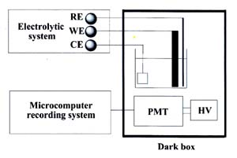
图 46 适配体生物传感器测定OTA的装置示意图。WE: 工作电极; CE: 辅助电极; RE: 参比电极; PMT: 光电倍增管; HV: 高压。
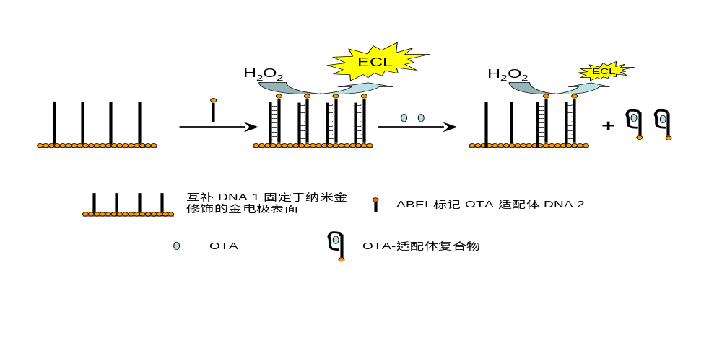
图47 基于纳米金修饰电极的电化学发光适配体传感器检测赭曲霉毒素A示意图

在实验选定的最佳条件下，考察了OTA浓度与ΔIECL之间的关系。结果表明，OTA在0.02 ~3.0 ng/mL浓度范围内与ΔIECL呈良好的线性关系，校正曲线方程为：ΔIECL = - 597.06 C² + 3535.70 C + 18.20 (ΔIECL指电化学信号减小值；C为OTA浓度：ng/mL；R² = 0.9993). OTA 在0.02~0.2 ng/mL浓度范围内 ΔIECL = 4347.90 C - 55.66, R² = 0.9996检出限为0.007 ng/mL (3σ) (图48)。 对0.2 ng/mL的OTA连续平行测定7次，相对标准偏差为3.8%。
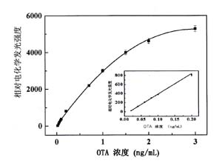
图48 本研究所建立方法测定OTA的校正曲线
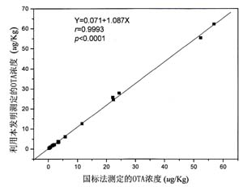
图49 本方法和国标方法检测同样的实际样品得到的相关性曲线

从本地六家农贸市场购买20个不同类别的小麦样品，利用本方法和国标方法分别测定其中赭曲霉毒素A的含量，将得到的数据与国标法测定数据进行相关性比较，结果显示本研究所建立方法与国标法测定结果一致（P<0.0001），表明所建立方法快速可靠，灵敏度高，稳定性好，适合用于小麦实际样品中赭曲霉毒素A的检测。
(Zhouping Wang, Nuo Duan, Xu Hun, Shijia Wu. Electrochemiluminescence aptamer biosensor for the determination of Ochratoxin A at gold nanoparticles modified gold electrode using N-(aminobutyl)-N-ethylisoluminol as luminescence label. Anal. Bioanal. Chem. 2010, 398:2125–2132 (SCI))
(王周平，段诺，混旭，吴世嘉. 一种电化学发光核配体传感器检测赭曲霉毒素A的方法（国家发明专利申请号：201010271247.9）)
3.5.3基于适配体功能化磁性纳米材料磁分离—上转换荧光纳米材料标记的赭曲霉毒素A检测技术、检测试剂盒与装置研究
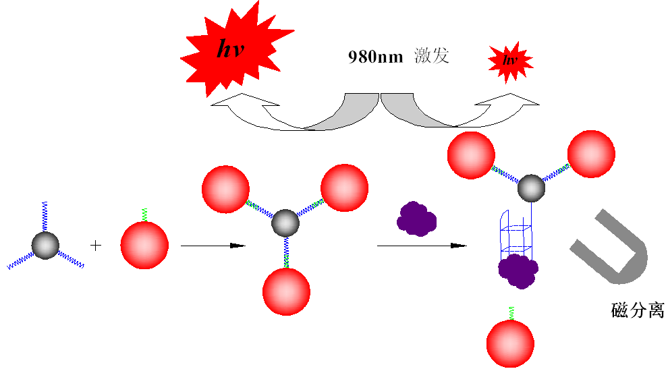
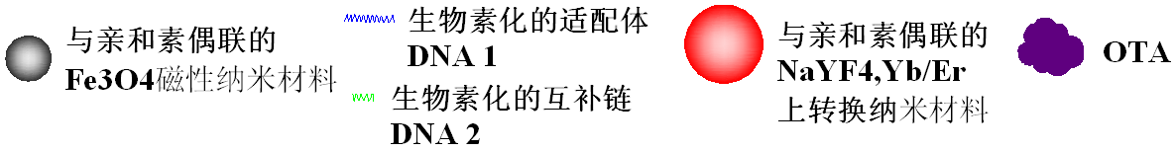
图50 适配体功能化磁分离—上转换荧光纳米粒子标记赭曲霉毒素A检测示意图

利用适配体功能化磁性纳米材料磁分离¬上转换荧光纳米材料标记，建立了一种检测赭曲霉毒素A的荧光分析方法。首先分别制备得到NaYF₄: Yb, Er上转换荧光纳米材料和氨基化的Fe₃O₄磁性纳米球，对纳米粒子进行表面功能化修饰并与亲和素（Avidin）偶联，随后氨基化的Fe₃O₄磁性纳米球通过亲和素（Avidin）与生物素（Biotin）之间的作用与生物素（Biotin）修饰的适配体DNA特异性结合，用作磁分离试剂，而同样原理NaYF₄: Yb, Er上转换荧光纳米材料与适配体互补核酸单链结合，构成标记探针。将两者经过一段时间的孵育，通过DNA互补杂交使得两者组装成复合纳米材料。利用外界磁场对纳米材料进行分离并且利用980 nm激光激发，记录此时发光信号为最大值，当加入目标分析物赭曲霉毒素A时，适配体DNA的空间构象发生变化，与赭曲霉毒素A发生特异性结合，使得适配体DNA与互补单链DNA解链，从而导致上转换荧光纳米材料与磁性纳米球分离，此时再富集后检测，得到发光信号减小。
图51 本研究所制备NaYF₄:Yb,Er上转换纳米材料的荧光光谱
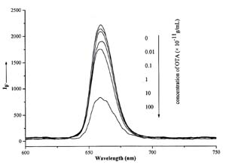
图52 加入不同量OTA后体系的上转换荧光光谱

优化得到最佳条件，观察980 nm激光激发下得到660 nm处的上转换荧光信号，空白组检测得到的荧光信号（I0）最大，随着赭曲霉毒素A浓度的增加荧光信号（I）逐步减小。根据荧光差值（ΔI= I0-I）与对应的赭曲霉毒素A标准品浓度建立标准曲线。实验结果，分别在三段区间内得到良好线性关系：1×10⁻¹³-1×10⁻¹¹ g/mL，ΔI= 152.03 + 246.63C [OTA] (10⁻¹¹ g/mL)，R²= 0.9923；1×10⁻¹¹-1×10⁻¹⁰ g/mL，ΔI = 365.09+ 26.293C[OTA] (10⁻¹¹ g/mL)，R²=0.9992； 1×10⁻¹⁰-1×10⁻⁹ g/mL，ΔI=612.16 + 2.0507C[OTA] (10⁻¹¹ g/mL)，R² =0.9967。该方法检出限(S／N=3)为1×10⁻¹³ g/mL，对浓度为0.1 ng/mL的OTA平行测定7次，相对标准偏差为1.29％。

表2 本研究方法与ELISA方法检测玉米实际样品中OTA含量对比
样品 | ELISA方法（×10⁻⁹ g/mL） | 本方法（×10⁻⁹ g/mL）
NO.1 | 0.674 | 0.763±0.051
NO.2 | 5.988 | 6.021±0.558
NO.3 | 8.721 | 8.203±0.410
NO.4 | 0.442 | 0.55±0.0374
NO.5 | 0.983 | 0.963±0.065
NO.6 | 9.249 | 9.154±0.741
NO.7 | 6.585 | 6.261±0.426
NO.8 | ND | ND（未检出）
NO.9 | 3.772 | 3.718±0.253
NO.10 | 5.068 | 4.816±0.519
NO.11 | 0.171 | 0.184±0.012
NO.12 | 6.828 | 7.217±0.491
NO.13 | ND | ND
NO.14 | 11.235 | 10.882±0.623
NO.15 | 7.697 | 7.632±0.328
NO.16 | 2.216 | 2.545±0. 173
从本地六家农贸市场购买16个不同类别的玉米样品，将玉米高速粉碎过筛，称取20 g于100 mL烧瓶中，加入5 g NaCl，80%乙醇水溶液，充分混匀后置于均质器中高速搅拌提取2min，静止片刻，过滤，取10 mL 滤液置于50 mL烧瓶中，再次在均质器中高速搅拌提取2min，静止后用超细玻璃纤维过滤纸过滤，直至滤液澄清，收集滤液备用。利用本方法和ELISA方法分别测定其中赭曲霉毒素A的含量，结果见表5-1，将得到的数据进行相关性比较，结果P<0.0001，两者无显著差异。从16组赭曲霉毒素A浓度数据中选择三组作为本底值，接着选取0.5×10⁻¹² g/mL、1.0×10⁻¹² g/mL、5.0×10⁻¹² g/mL三种不同浓度的OTA标准品分别添加到待测物中，同样利用本发明方法再次检测其中OTA的含量，得到检测值。回收率%=（检测值-本底值）/添加量×100%。从表3的结果来看，回收率在90.70 %～117.98 %。
表3 玉米实际样品中赭曲霉毒素A的检测及加标回收率
样品 |  | 本底值  （×10⁻¹²g/mL） | 添加量  （×10⁻¹²g/mL） | 检测值  （×10⁻¹²g/mL） | 回收率 %
1 | 0.763 |  | 0.5 | 1.256±0.176 | 98.60
1 |  |  | 1 | 1.754±0.226 | 99.10
1 |  |  | 5 | 5.846±0.421 | 101.66
16 | 2.545 |  | 0.5 | 3.128±0.257 | 116.60
16 |  |  | 1 | 3.452±0.389 | 90.70
16 |  |  | 5 | 7.751±0.523 | 104.12
3 | 8.203 |  | 0.5 | 8.731±0.485 | 105.60
3 |  |  | 1 | 9.163±0.645 | 96.00
3 |  |  | 5 | 14.102±1.134 | 117.98

基于上述检测技术原理，已发展检测试剂盒1套，配套检测装置1套。
3.5.4纳米金荧光共振能量转移核酸适配体传感器检测赭曲霉毒素A
本研究结合适配子（aptamer）的高特异性识别能力和纳米金的淬灭效应，基于荧光染料标记FAM标记的ssDNA与纳米金标记适配子杂交，产生荧光能量共振转移，发展了一种纳米金荧光共振能量转移核酸适配体传感器检测赭曲霉毒素A的方法。检测模式即为：巯基化的DNA链（OTA aptamer）共价连接到纳米金表面，FAM标记的与适配子部分互补的DNA链（FAM-ssDNA）通过杂交作用间接连接到纳米金表面，由于FAM与纳米金足够靠近，从而FAM的发射荧光被纳米金淬灭。在目标物OTA存在的情况下，OTA与适配子特异性结合形成复合物，改变了适配子的空间构象，从而FAM-ssDNA不能与之互补杂交，最终脱落下来，导致FAM远离纳米金，FAM自身荧光恢复。
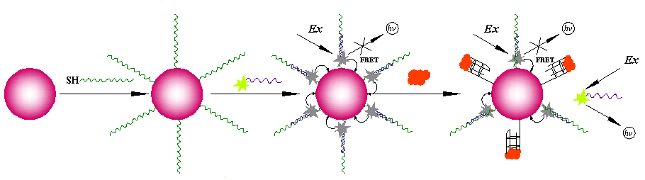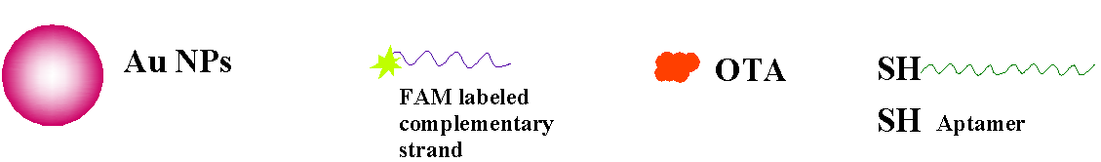
图53 金纳米粒子FRET适配体传感器检测OTA示意图
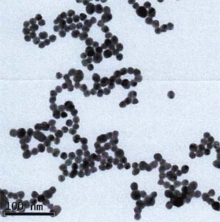
图54 所制备纳米金TEM图
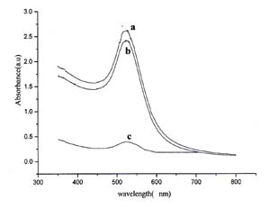
图55 纳米金(a), 纳米金-核酸适配体复合物离心前(b)和离心后(c)紫外吸收图谱

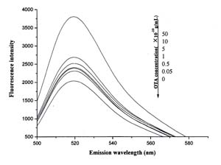
图56 不同OTA浓度引起荧光信号变化图
在实验选定的最佳条件下，考察了OTA浓度与ΔI之间的关系。结果表明，OTA在5×10⁻¹²-5×10⁻⁹ g/mL浓度范围内与ΔI呈良好的线性关系，校正曲线方程为：ΔI = 324.85+28.909 [OTA] (10⁻¹¹ g/mL), R2=0.9971，检出限为2×10⁻¹² g/mL(S/N=3)。对1×10⁻¹¹ g/mL的OTA连续平行测定7次，相对标准偏差为2.09%。图56所示为加入不同浓度OTA引起荧光信号的变化比较图。
为了验证本方法的选择性，实验比较了赭曲霉毒素A(OTA)，赭曲霉毒素B(OTB)和黄曲霉毒素B₁(AFB₁)三种毒素的检测结果。相同浓度下，三者得到荧光信号变化值明显不同。AFB₁引起的荧光信号变化很小，OTB引起的荧光信号变化稍高，但远远小于OTA。OTB和OTA结构类似，与OTA适配体会有一定的结合能力，但与OTA结合强度相比还有很大差距，因此引起荧光信号变化相对较小。AFB₁与OTA结构差异很大，基本不能与OTA适配子结合，所以引起的荧光信号变化基本可以忽略。以上结果表明本方法选择性良好，可在实际检测中应用。
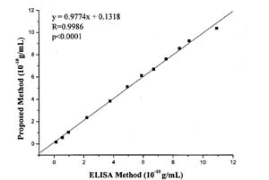
图57 本研究方法与ELISA法测定结果相关性分析

表 4 本方法测定OTA回收率
Analyte |  | Background  Content  （×10⁻¹⁰ g/mL） | Added  Concentration  （×10⁻¹⁰ g/mL） | Detected  Concentration  （×10⁻¹⁰ g/mL） | Recovery ratio  (%)
NO.1 | 0.969 |  | 0.5 | 1.512 | 108.60
NO.1 |  |  | 1 | 1.987 | 101.80
NO.1 |  |  | 5 | 5.743 | 95.48
NO.2 | 3.766 |  | 0.5 | 4.235 | 93.80
NO.2 |  |  | 1 | 4.901 | 113.50
NO.2 |  |  | 5 | 9.018 | 105.04
NO.3 | 9.093 |  | 0.5 | 9.531 | 87.6
NO.3 |  |  | 1 | 9.997 | 90.40
NO.3 |  |  | 5 | 14.223 | 102.60

为了验证本方法的可靠性，将本方法用于实际样品的检测。市购的12份玉米粉预处理后，用该方法进行检测，同时采用ELISA方法进行对照。结果如图56所示，二者相关性良好 (p<0.0001)。
为了验证所建立方法应用于实际样品检测时的准确度，进行OTA标准物质的加标回收实验，按实验部分所述步骤进行检测，结果显示（表4），玉米粉样品中标准OTA回收率为87.6～113.5%；表明所建立方法可应用于实际样品的检测。
3.6 基于纳米探针技术和集成化微流控芯片技术的真菌毒素快速检测技术和产品研究
实验设计了多种微流控芯片流路，制作了PDMS材质的不同流路微流控芯片（图57），结合免疫亲和芯片电泳技术、适配体亲和芯片电泳技术以及化学发光分析技术，构建了适用于黄曲霉毒素B₁和赭曲霉毒素A检测的芯片电泳检测系统。所建立检测系统灵敏度可达到0.1 ng/mL水平，并可在3分钟内实现分离检测。同时发展了适配体亲和-毛细管电泳分离结合激光诱导荧光检测的赭曲霉毒素高灵敏检测方法，方法最低检测限为0.02 ng/mL，可在3分钟内实现分离检测。
由于实验中发现纳米粒子粒径不同会导致电泳区带增多，而纳米材料制备中很难控制所制备材料粒径完全一样，因此实验以辣根过氧化物酶（HRP）标记AFB1抗体和OTA抗体，分别建立了两者的免疫亲和芯片电泳分离检测方法。
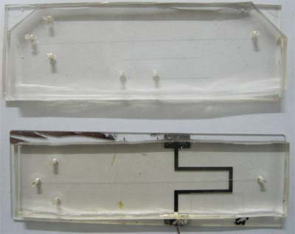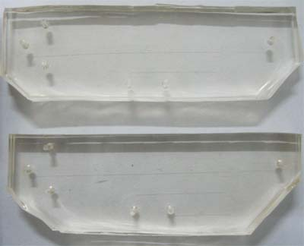
图58 试验中所采用的不同流路的微流控电泳芯片

3.7 共性技术建立与相关拓展研究
3.7.1将纳米金标-银染信号放大技术拓展到食源性致病菌的检测工作中，分别基于DNA杂交分析和免疫分析，建立了适用于沙门氏菌高灵敏检测的DNA杂交化学发光分析法和免疫化学发光分析法，检测灵敏度达到fmol/L级。发表论文两篇，申报国家发明专利1项。
a) Zhouping Wang, Jingquan Li, Jiayin Zhao, Nuo Duan, Huachao Sun, Yonghui Shi. Ultrasensitive chemiluminescent detection of Salmonella with DNA hybridization and silver amplification of nanogold labels. Anal. Lett. 2010 (accepted, in press) (SCI)
b) Zhouping Wang, Nuo Duan, Jingquan Li, Jing Ye, Shufeng Ma, Guowei Le. Ultrasensitive chemiluminescent immunoassay of Salmonella with silver enhancement of nanogold labels. Luminescence, 2010(accepted, in press) DOI: 10.1002/bio.1196 (SCI)
c) 王周平，段诺，李井泉. 一种基于纳米金标银增强信号放大技术的沙门氏菌检测方法（申请号：20109026053X）
3.7.2 制备了二氧化硅包覆/掺杂荧光染料纳米颗粒，采用食源性致病菌特异序列DNA或抗体对其进行生物功能化构建纳米生物探针，基于DNA杂交分析、免疫分析和分子信标技术，建立了沙门氏菌和单核增生李斯特菌的高灵敏检测方法。发表论文三篇。
a) Zhouping Wang, Huan Xu, Jia Wu, Jing Ye, and Zhen Yang. Sensitive detection of Salmonella with fluorescent bioconjugated nanoparticles probe. Food Chemistry, 2011, 125, 779–784 (SCI)
b) Zhouping Wang, Tingting Miu, Huan Xu, Nuo Duan, Xiaoying Ding, Shuang Li. Sensitive immunoassay of Listeria monocytogenes with highly fluorescent bioconjugated silica nanoparticles probe. Journal of Microbiological methods, 2010, 83, 179–184 (SCI)
c) Zhouping Wang, Huan Xu, Jia Wu, Jing Ye, Guowei Le. Homogenous Detection of Listeria Monocytohenes DNA with Molecule Beacon and Highly Fluorescent Bioconjugated Nanoparticles Probe. Acta Chimica Sinica, 2010, 68(9):909-916 (SCI)
3.7.3 制备了具有优异发光性能的CdTe量子点和纳米金，通过DNA短链在单个纳米金上组装上百个CdTe量子点构建信号放大发光纳米结构，将其作为发光标记物，基于DNA杂交分析技术，成功发展了金黄色葡萄球菌高灵敏检测的新方法。发表论文1篇。
Tinging Miao, Zhouping Wang, Shuang Li, Xin Wang. Sensitive fluorescent detection of Staphylococcus aureus using nanogold linked CdTe nanocrystal as signals amplification labels. Microchimica Acta, 2010 (accepted, in press)
3.7.4利用纳米金高效催化联吡啶钌电化学发光的特性，结合毛细管电泳分离技术，建立了阿奇霉素、罗红霉素和琥乙红霉素三种大环内酯类抗生素同时检测的毛细管电泳-电化学发光分析法。发表论文1篇。
a) Zhouping Wang, Zhen Yang, Jing Ye, Guiliang Tan, Huan Xu and Yifeng Liu. Capillary Electrophoresis-electrochemiluminescence Method for Simultaneous Detection of Azithromycin, Roxithromycin and Erythromycin Ethylsuccinate. Chem. Anal. 2009, 54, 883-894(SCI)
3.7.5 将流动注射化学发光分析技术应用到体外抗氧化活性评价中，建立了高灵敏5’-核苷酸抗氧化体外评价新方法。发表论文1篇。
Zhouping Wang , Huan Xu, Jia Qian, Jing Ye, Zhen Yang, Huachao Sun, Yonghui Shi. A flow-injection chemiluminescent method for the evaluation of the antioxidant activity of 5’-nucleotides. Luminescence, 2010, 25(4):300-306 (SCI)
3.7.6 采用cell-SELEX筛选技术成功筛选得到了单核细胞增生性李斯特菌和志贺氏菌特异结合核酸适配体，并初步应用于目标菌的检测。申报国家发明专利2项。
a) 王周平，丁晓莹. 一种特异识别单核细胞增生李斯特菌的核酸适配子及其筛选方法与应用（申请号：201010295766.9）
b）王周平，丁晓莹. 一种特异识别志贺氏菌的核酸适配子及其筛选方法与应用（申请号：201010295767.3）
综上所述，截至目前，课题围绕基于纳米探针技术的真菌毒素快速检测技术发展及其共性检测技术的发展，已发表和录用学术论文21篇（其中SCI源刊收录论文14篇），发展了具有自主知识产权的重要真菌毒素检测新型纳米探针6种，研制了基于新型纳米探针技术的黄曲霉毒素和赭曲霉毒素快速筛检装置2套，建立了完善的基于纳米探针技术、核酸适配体识别技术、微流控芯片实验技术的重要真菌毒素高灵敏快速检测系统6种以上，研制了黄曲霉毒素、赭曲霉毒素检测试剂盒4种，申请国家发明专利7项。同时，所发展技术检测灵敏度均已达到pg级，部分达到fg级；检测用时（包括样品处理用时）较传统方法得到明显缩短，快速筛检装置在10分钟内可获得结果；探针寿命较已报道酶标记物、荧光染料分子、放射性同位素大幅度提高，尤其是上转换发光纳米探针高度稳定，可长期使用；所建立技术检测精密度与已报道方法一致。达到了课题任务书所要求的各项目标和考核指标。
4. 课题实施选择的技术路线和关键技术的科学性、先进性和创新性评述。
课题实施过程中不断调整具体技术路线和关键技术细节，使得最终选择的技术路线和关键技术的科学、先进、创新性明显。
1）纳米探针制备方面，课题采用微波辅助方法合成具有不同粒径和不同颜色发射的发光量子点，合成时间大大缩短，所得量子点荧光量子产率高；采用水热法一步法制备氨基化磁性纳米粒子，简单易行，所制备磁性纳米粒子顺磁性和稳定性均良好；采用水热法合成了上转换发光纳米粒子，通过调节掺杂稀土元素种类和比例，获得了不同颜色发射的理想多色标记物，由于采用980 nm红外激光激发，可有效避免生物样本自发荧光干扰，大幅度提高检测灵敏度。
2）检测技术构建方面，课题研究以纳米探针取代酶标记物、荧光分子标记物、同位素标记物等，解决了标记物稳定性、灵敏度、检测模式等诸多问题，构建了一系列稳定性好、灵敏度高的新型检测技术；采用银染、纳米金或硅纳米粒子连接上百个发光量子点等信号放大策略进一步提高了检测灵敏度，在保证检测特异性的同时，有效缩短免疫亲和反应时间；解决了传统检测方法检测灵敏度有限、线性范围不够宽的问题；同时尝试了微流控芯片技术在真菌毒素检测中应用，获得了大量有益结果。
主要创新点：1）合成了一批稳定性、物化特性、生物相容性良好的新型纳米材料；2）发展了一系列适用于真菌毒素快速检测的更稳定、灵敏、廉价、易于检测的纳米生物探针；3）建立基于纳米探针技术的重要真菌毒素超灵敏免疫检测共性技术，探索了高灵敏多组分快速检测技术；4）将纳米探针技术和核酸适配体识别技术引入到真菌毒素检测中来，建立了更准确灵敏快速的检测方法及共性技术。
5. 已申请或获得授权的发明专利等知识产权情况（需列出清单）。
课题执行期间，围绕课题主要研究内容及共性技术拓展研究内容，共申报国家发明专利7项，发表和录用学术论文21篇，其中SCI论文14篇。(另有两篇论文已投往SCI刊物，在审理中；两篇论文和专利在撰写中)
国家发明专利：
1）王周平, 李井泉, 段诺, 吴世嘉.一种纳米金标记-黄曲霉毒素B1新型检测方法（申请号：200910035334.1）
2）王周平，段诺，混旭，吴世嘉. 一种电化学发光核配体传感器检测赭曲霉毒素A的方法（申请号：201010271247.9）
3）王周平，吴世嘉，段诺. 一种适配体功能化磁性纳米材料磁分离—上转换荧光纳米材料标记检测赭曲霉毒素A的方法 （申请号：201010295782.8）
4) 王周平，段诺，李井泉. 一种基于纳米金标银增强信号放大技术的沙门氏菌检测方法（申请号：20109026053X）
5) 王周平，丁晓莹. 一种特异识别单核细胞增生李斯特菌的核酸适配子及其筛选方法与应用（申请号：201010295766.9）
6）王周平，丁晓莹. 一种特异识别志贺氏菌的核酸适配子及其筛选方法与应用（申请号：201010295767.3）
7）王周平, 段诺, 杨震, 李双, 吴世嘉. 一种同时检测泰乐菌素、交沙霉素和螺旋霉素残留的毛细管电泳-纳米金敏化电化学发光法（申请号：200910035335.6）
学术论文：
- Nuo Duan, Shijia Wu, Zhouping Wang*. An aptamer-based fluorescence assay for Ochratoxin A. Chinese Journal of Analytical Chmistry, 2010 (accepted, in press) (SCI)
- Tinging Miao, Zhouping Wang*, Shuang Li, Xin Wang. Sensitive fluorescent detection of Staphylococcus aureus using nanogold linked CdTe nanocrystal as signals amplification labels. Microchimica Acta, 2010 (accepted, in press) doi 10.1007s00604-010-0505(SCI)
- Zhouping Wang*, Jingquan Li, Jiayin Zhao, Nuo Duan, Huachao Sun, Yonghui Shi. Ultrasensitive chemiluminescent detection of Salmonella with DNA hybridization and silver amplification of nanogold labels. Anal. Lett. 2010 (accepted, in press) (SCI)
- Zhouping Wang*, Nuo Duan, Jingquan Li, Jing Ye, Shufeng Ma, Guowei Le. Ultrasensitive chemiluminescent immunoassay of Salmonella with silver enhancement of nanogold labels. Luminescence, 2010(accepted, in press) DOI: 10.1002/bio.1196 (SCI)
- Zhouping Wang*, Huan Xu, Jia Wu, Jing Ye, and Zhen Yang. Sensitive detection of Salmonella with fluorescent bioconjugated nanoparticles probe. Food Chemistry, 2011, 125, 779–784 (SCI)
- Zhouping Wang*, Nuo Duan, Xu Hun, Shijia Wu. Electrochemiluminescence aptamer biosensor for the determination of Ochratoxin A at gold nanoparticles modified gold electrode using N-(aminobutyl)-N-ethylisoluminol as luminescence label. Anal. Bioanal. Chem. 2010, 398:2125–2132 (SCI)
- Zhouping Wang*, Tingting Miu, Huan Xu, Nuo Duan, Xiaoying Ding, Shuang Li. Sensitive immunoassay of Listeria monocytogenes with highly fluorescent bioconjugated silica nanoparticles probe. Journal of Microbiological methods, 2010, 83, 179–184 (SCI)
- Zhouping Wang*, Huan Xu, Jia Qian, Jing Ye, Zhen Yang, Huachao Sun, Yonghui Shi. A flow-injection chemiluminescent method for the evaluation of the antioxidant activity of 5’-nucleotides. Luminescence, 2010, 25(4):300-306 (SCI)
- Zhouping Wang*, Huan Xu, Jia Wu, Jing Ye, Guowei Le. Homogenous Detection of Listeria Monocytohenes DNA with Molecule Beacon and Highly Fluorescent Bioconjugated Nanoparticles Probe. Acta Chimica Sinica, 2010, 68(9):909-916 (SCI)
- Zhouping Wang*, Zhen Yang, Jing Ye, Guiliang Tan, Huan Xu and Yifeng Liu. Capillary Electrophoresis-electrochemiluminescence Method for Simultaneous Detection of Azithromycin, Roxithromycin and Erythromycin Ethylsuccinate. Chem. Anal. 2009, 54, 883-894(SCI)
- Xiaoli Peng, Zhouping Wang*, Jingquan Li, Guowei Le, Yonghui Shi. Electrochemiluminescence Detection of Clarithromycin in Biological Fluids after Capillary Electrophoresis Separation. Anal. Lett. 2008, 41:7, 1184-1199.
- Lin Yue*, Xiao-Ming Zhang. Preparation of highly dispersed CeO2/TiO2 core-shell nanoparticles. Materials letters, 2008, 62, 3764-3766.
- Lin Yue*, Xiao-Ming Zhang. Texture stability of mesoporous ceria made from nanoparticles assembly. Ceramics International, 2009, 35, 847–853
- Lin Yue*, Xiao-Ming Zhang. Structural characterization and photocatalytic behaviors of doped CeO2 nanoparticles. Journal of Alloys and Compounds, 2009, 475, 702–705
- 李井泉, 毛秀君, 王周平*, 王丽, 施用晖. 纳米金标记黄曲霉毒素B1新型检测方法研究. 食品与生物技术学报, 2009, 25(5): 675-681
- 李双, 王周平*.上转换NaYF₄:Yb³⁺Er³⁺发光纳米粒子制备及生物功能化.食品与生物技术学报, 2010,（接受待刊）
- 徐欢，王周平*，吴佳，杨震，叶菁. 核壳型荧光纳米颗粒标记人免疫球蛋白G免疫分析方法研究. 食品与生物技术学报, 2010，29(1): 110-117
- 丁晓莹, 李双, 王周平*. 基于核酸适配子识别的荧光法检测可卡因. 分析试验室, 2010, （接受待刊）
- 王周平, 段诺, 彭晓丽, 乐国伟. 核酸适配体功能化金纳米探针识别-共振光散射法检测腺苷. 食品与生物技术学报, 2010,（接受待刊）
- 吴世嘉, 王周平*, 段诺, 缪婷婷. CdTe量子点增敏鲁米诺-KMnO₄化学发光对间苯二酚的测定. 分析测试学报, 2010, 29(6):594-598
- 叶菁，王周平*，乐国伟，施用晖. 微生物ATP提取方法及其在微波灭菌效果快速评价中的应用研究. 食品与生物技术学报，2010，29(2): 172-176
投稿在审论文：
1）Shijia Wu, Nuo Duan, Zhouping Wang. Aptamer-functionalized magnetic nanoparticles-based bioassay for the detection of Ochratoxin A using upconversion nanoparticles as label. Analyst (under review) (manuscript ID: AN-ART-09-2010-000735) (SCI)
2）Nuo Duan, Shijia Wu, Zhouping Wang. Gold nanoparticles fluorescence resonance energy transfer aptasensor for Ochratoxin A detection. Anal. Lett. (under review) (manuscript ID: LANL-2010-1166) (SCI)
6. 课题成果对相关研发工作的开展以及本学科及相关学科发展的作用和影响。
课题研究成果对于促进和提高真菌毒素以及相关食品安全检测技术水平具有积极意义，对于促进食品安全以及纳米生物技术等相关学科的发展将起到积极的推动作用。
7. 课题成果目前的应用、转化情况（包括与用户或企业等的合作状况），拟进一步推动成果转化的措施、方案，及其前景分析。
课题部分研究成果已开始与江苏省出入境检验检疫局、无锡出入境检验检疫局、中山市质量监督检测所、张家港出入境检验检疫局、江苏省江大绿康生物工程技术研究有限公司、上海优你生物科技股份有限公司、西安瑞迈分析仪器有限公司等单位合作进行深度开发和转化。
课题成果的转化将以稳定、灵敏、低成本、高效率为原则组织参与开发各方提出合理化开发方案，通过不断调整，尽快使产品定型并表现出最佳性能。部分成果的开发和转化已呈现出良好的应用前景。
8. 课题成果的其他经济、社会效益分析与评述。
课题成果进一步开发和转化后，将可形成一定规模的产业链条，相关产品的推广应用将有助于提升我国食品安全检测技术水平，对于通过技术革新提高食品安全保障水平将发挥积极作用。
9. 课题在人才培养和队伍建设、组织管理、国际合作等方面情况及经验总结。
课题目前已培养博士研究生2人，硕士研究生8人，并形成了一支教授领衔、副教授作为骨干、博士生和硕士生作为研发重要力量、多学科交叉融合的年轻科研团队。团队在食品安全检测，尤其是基于纳米探针技术的食品安全检测领域已经具备了一定实力，形成了一定影响力，目前已有意向将与生物梅里埃等国际企业开展合作研发工作。
10. 存在的问题及相关建议。
建议各专题负责人可在课题完成前后形成定期会晤交流机制，围绕同一主题或行业存在重大科学和技术问题展开研讨，促进重大技术攻关。

